Fotbalový klub TJ PRAŽMO-RAŠKOVICE

Vážení čtenáři,
Rádi bychom Vás informovali o všech novinkách a změnách, které proběhly během zimní přestávky ve fotbalovém klubu před zahájením jarní části soutěžního ročníku. Po ukončení podzimní části byla svolaná Valná hromada, kde došlo k odstoupení stávajících členů výkonného výboru a zároveň ke zvolení nového výkonného výboru. Výkonný výbor bude nově fungovat ve složení Lukáš Jančálek, Michal Novák, Ondřej Kacíř, Martin Michna, Miroslav Poledník, Jiří Rusek a Jarmila Rusinová. Tímto bychom rádi poděkovali všem předcházejícím členům výkonného výboru za jejich dlouholetou činnost pro TJ Pražmo- Raškovice, kdy dokázali fotbal v obci Raškovice dlouhodobě pozvednou, což dokladuje 13-leté působení družstva mužů v krajském přeboru. Za to si zcela určitě zaslouží nemalé uznání. Nově zvolený výkonný výbor si pro následující období vytkl tři základní cíle.
Dokončit stabilizaci kádru mužů, kdy po loňském sestupu celá řada hráčů ukončila svou činnost v oddílu kopané. Bude vyvíjena snaha kádr omladit, oživit novými tvářemi a maximálně se snažit zapracovat vlastní odchovance. Pro tento cíl byl angažován na pozici trenéra Jan Šponiar, který má dlouhodobé zkušenosti s prací v mládežnickém fotbale z MFK Frýdek-Místek. Vedoucím družstva zůstává i nadále pan Miroslav Poledník. Rádi bychom se v jarní část pohybovali v polovině tabulky 1.B třídy skupiny C. Je nutné říct, že k tomu bude zapotřebí trpělivost, protože věkový průměr mužstva je pouze 24 let a spousta hráčů hraje svou první sezónu v mužské kategorii.
Druhým cílem je pokusit se v spolupráci s Obcí Raškovice rekonstruovat hrací plochu stávajícího fotbalového hřiště. Na konci ledna letošního roku byla obcí podána žádost o dotaci z Ministerstva školství, mládeže a tělovýchovy na rekonstrukci stávajícího areálu. Projekt obsahuje rekonstrukci hrací plochy a oplocení areálu. Výkonný výbor by chtěl touto cestou poděkovat panu starostovi Jiřímu Blahutovi, který se na tvorbě žádosti aktivně podílel.O výsledku zda v žádosti o dotaci uspějeme, budeme informování během jarní části sezóny. Nicméně, i kdybychom nebyli úspěšní hned při první žádosti tak jsme připraveni žádost o dotace opakovat i v příštích létech.
Třetím cílem je rozvíjet mládežnickou kopanou a vytvořit motivační podmínky pro juniorské kategorie našeho fotbalového oddílu. Touto cestou bychom chtěli oslovit všechny rodiče a děti, kteří by měli zájem se zapojit do činnosti v našem fotbalovém klubu. Zejména v kategorii nejmladších fotbalistů cítíme velkou potřebu posílit trenérský a organizační tým, který aktuálně stojí zejména na Martinu Michnovi. Ve spolupráci se sponzory se nám již podařilo zakoupit dárkové poukázky na nákup kopaček, které budou předány třem nejlépe hodnoceným hráčům žákovské kategorie. Hodnocení kromě samotných výkonů v soutěžních utkáních, obsahuje rovněž tréninkovou účast, přístup, vystupování a chování během zápasů a tréninků.
K aktuálnímu dění v klubu, lze říct následující. Po podzimní části se tým mužů s 20-ti body nachází na 7. místě tabulky, což podle bodového zisku není špatným umístěním, ale vzhledem ke špatnému hernímu projevu i v případě vítězných utkání a vzhledem ke kvalitě kádru bylo vyhodnoceno jako zklamání, jelikož očekáváním byl lepší herní projev mužstva i vyšší bodový zisk.
Tabulka mužů po podzimní části soutěže:
# |  | Celková tabulka |  |  | Z |  | V |  | R |  | P |  | Skóre |  | B |  | +/-
1. |  |  | TJ Sokol Dobrá |  | 13 |  | 11 |  | 0 |  | 2 |  | 42:16 |  | 33 |  | 12
2. |  |  | Lokomotiva Petrovice B |  | 13 |  | 9 |  | 3 |  | 1 |  | 38:10 |  | 30 |  | 9
3. |  |  | 1. FK Spartak Jablunkov |  | 13 |  | 8 |  | 0 |  | 5 |  | 36:26 |  | 24 |  | 6
4. |  |  | Internacionál Petrovice |  | 13 |  | 8 |  | 0 |  | 5 |  | 25:18 |  | 24 |  | 6
5. |  |  | Finstal Lučina |  | 13 |  | 6 |  | 2 |  | 5 |  | 25:23 |  | 20 |  | 2
6. |  |  | TJ Smilovice |  | 13 |  | 6 |  | 2 |  | 5 |  | 20:20 |  | 20 |  | -1
7. |  |  | TJ Pražmo-Raškovice |  | 13 |  | 6 |  | 2 |  | 5 |  | 15:27 |  | 20 |  | 2
8. |  |  | TJ Depos Horní Suchá |  | 13 |  | 5 |  | 2 |  | 6 |  | 31:25 |  | 17 |  | -1
9. |  |  | TJ Sokol Hnojník |  | 13 |  | 5 |  | 2 |  | 6 |  | 22:29 |  | 17 |  | -1
10. |  |  | FK Tošanovice |  | 13 |  | 5 |  | 1 |  | 7 |  | 34:37 |  | 16 |  | -5
11. |  |  | TJ Slovan Orlová |  | 13 |  | 4 |  | 3 |  | 6 |  | 22:30 |  | 15 |  | -6
12. |  |  | TJ Sokol Nýdek |  | 13 |  | 3 |  | 3 |  | 7 |  | 25:31 |  | 12 |  | -6
13. |  |  | ČSAD Havířov |  | 13 |  | 2 |  | 2 |  | 9 |  | 18:37 |  | 8 |  | -13
14. |  |  | Slovan Horní Žukov |  | 13 |  | 1 |  | 2 |  | 10 |  | 19:43 |  | 5 |  | -16

Z tohoto důvodu došlo ke změně na trenérském postu a zároveň došlo ke změnám v kádru, kdy bylo mužstvo doplněno o Michala Šimka, který se vrací do našeho mužstva z Janovic, dále bylo mužstvo doplněno o Vojtěcha Uhra, který podzimní část působil jako brankář v týmu Frýdku-Místku v dorostenecké lize, další posilou je Adam Šponiar, který naposledy působil ve Fryčovicích, Vratislav Kavka z Frýdlantu nad Ostravicí. Dále se do týmu po přerušení činnosti vrací Martin Špadt a také do týmu budou v průběhu jarní sezóny postupně implementování hráči dorostu Jiří Guziur a Vlastimil Muroň, kteří během přípravy přesvědčili svou kvalitou. Kromě těchto hráčů byli v našem týmů testování další čtyři mladí hráči, kteří bohužel buď svou kvalitou či samotným přístupem k tréninkům nepřesvědčili a proto byli vyřazeni. Dále v týmu po podzimní části nebudou působit Lukáš Farský (hostování ve Vratimově), David Musil (ukončení činnosti), Jiří Škapa (ukončení činnosti), Petr Kaňok (ukončení hostování z Lískovce), Lukáš Mojžíšek (ukončení hostování z Lískovce) a David Smítal (ukončení hostování ze Starého Města).
Zimní příprava byla zahájena kondičními tréninky, kdy hráči strávili dva týdny pouze tréninky fyzické kondice. Zároveň během víkendů byly naplánované přátelská utkání s oddíly z Kozlovic, Palkovic, Bašky, Fryčovic a Ostravice. Jarní část sezóny v našem areálu odstartuje 3.4.2016 v 15:30 s mužstvem Tošanovic. Věříme, že nás fanoušci raškovické kopané přijdou podpořit v hojném počtu.
Soupiska družstva: Vojtěch Uher, Roman Platoš, Martin Kopecký – Ondřej Kacíř, David Baran, Robin Koláček, Jiří Škola, Martin Špadt, Pavel Šalata, Jiří Guziur, Vlastimil Muroň, Marek Schmidt – Radek Škapa, Michal Šimek, Jakub Zajac, Jiří Musálek, Viktor Maťaťa, Radek Juřica, Tomáš Kopřiva, Adam Šponiar – Vratislav Kavka, David Kučák, Denis Dušík, Petr Vítek, Richard Feike, Dalibor Vlček
Realizační tým: Jan Šponiar – trenér, Miroslav Poledník – vedoucí družstva

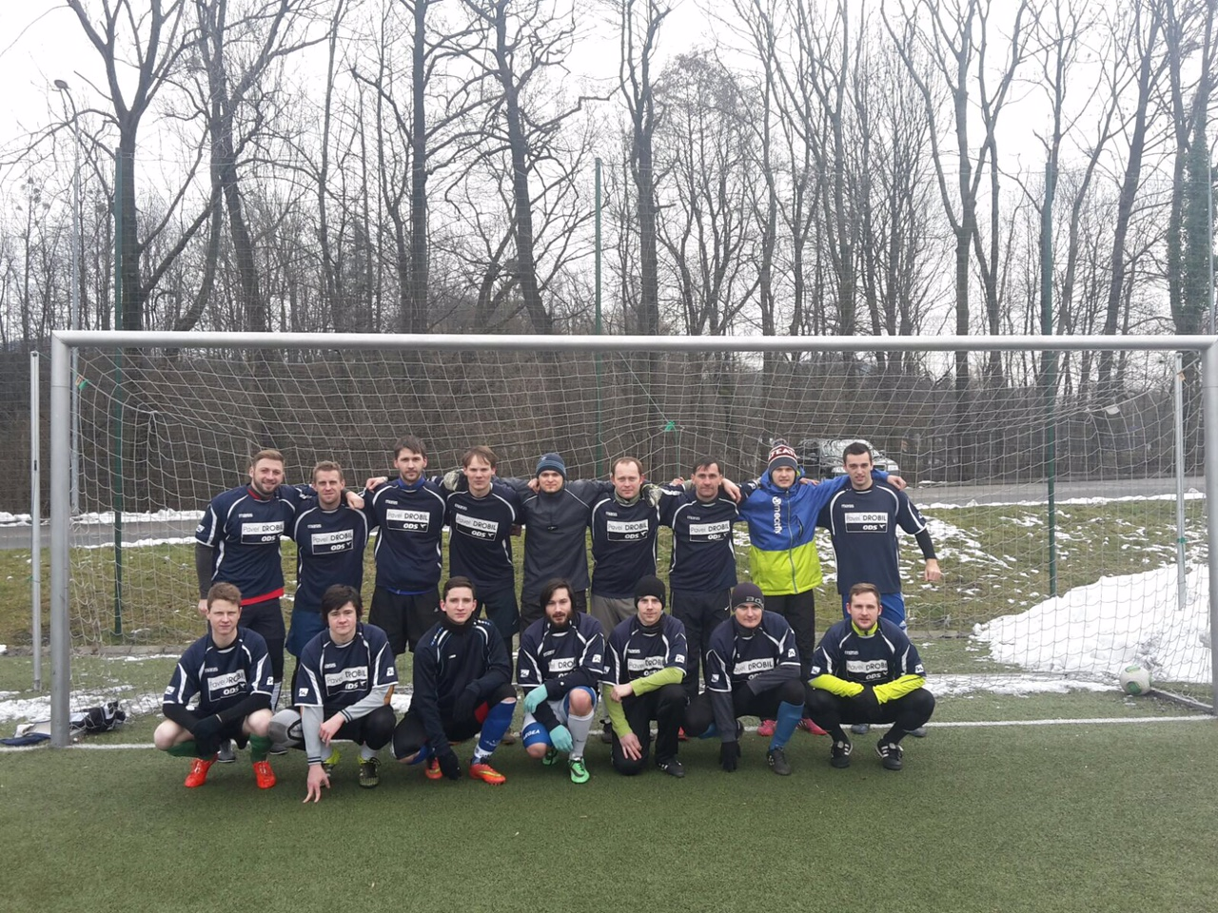

V dorostenecké kategorii naopak od žáků cítíme velký deficit fotbalistů. Aktuální družstvo hraje prakticky v 11 fotbalistech, kdy při zraněních není možné nikoho doplnit. Bude nutné počkat na starší ročníky žáků a postupně je do této věkové kategorie zařadit, případně spolupracovat s oddíly v okolních obcích.
Soupiska družstva: Richard Mäkký, Zbyšek Stibor, Vlastimil Muroň, Jiří Guziur, Patrik Kučák, Ondra Guziur, Dominik Blahuta, Matěj Csapai, Marek Mach, Artur Adámek, Tomáš Adámek.
Realizační tým: Richar Feike, Miroslav Kuboš, Jan Rusek.

Tabulka dorostu po podzimní části soutěže:
1. | Dobrá | 8 | 6 | 0 | 2 | 24:10 | 18
2. | Tošanovice | 8 | 6 | 0 | 2 | 19:09 | 18
3. | Baška | 8 | 5 | 1 | 2 | 22:11 | 16
4. | Palkovice | 8 | 5 | 1 | 2 | 22:15 | 16
5. | Kozlovice | 8 | 4 | 2 | 2 | 17:11 | 14
6. | Lískovec | 8 | 2 | 2 | 4 | 13:21 | 8
7. | Čeladná | 9 | 2 | 0 | 7 | 7:29 | 6
8. | Dobratice | 8 | 1 | 2 | 5 | 4:19 | 5
9. | Raškovice | 8 | 1 | 2 | 5 | 9:24 | 5
10. | Janovice | 8 | 0 | 2 | 6 | 14:24 | 2

V žákovských kategoriích jejichž trenérem je Martin Michna máme několik mužstev:
Starší žáci.
Po ukončení Podzimní části sezony se mužstvo Žáku umístilo na 3 místě v tabulce což je dobrý výsledek. Kluci ale nesmí nic ponechat náhodě a neustále na sobě pracovat. Týmy jsou vyrovnané a bodové rozdíly nejsou velké. Zimní přestávku jsme vyplnili Přihlášením do Zimní Krajské Ligy ,zde kluci odehráli dvě základní kola se kterých se jim nepodařilo postoupit . Dále nás čeká účast na Turnaji který pořádá oddíl Vojkovic a přátelské utkáni s Horním Žukovem a Nebory .
# | Klub | Z | V | R | P | B
1. | Sedliště | 10 | 10 | 0 | 0 | 30
2. | Baška | 10 | 9 | 0 | 1 | 27
3. | Raškovice | 10 | 7 | 0 | 3 | 21
4. | Janovice | 10 | 6 | 0 | 4 | 18
5. | Vojkovice | 10 | 6 | 0 | 4 | 18
6. | Dobratice | 10 | 5 | 0 | 5 | 15
7. | Řepiště | 10 | 5 | 0 | 5 | 15
8. | Ostravice | 10 | 4 | 0 | 6 | 12
9. | Nebory | 10 | 2 | 0 | 8 | 6
10. | Lučina | 10 | 1 | 0 | 9 | 3
11. | VOLNO - VOLNÝ LOS | 0 | 0 | 0 | 0 | 0
12. | Metylovice | 10 | 0 | 0 | 10 | 0

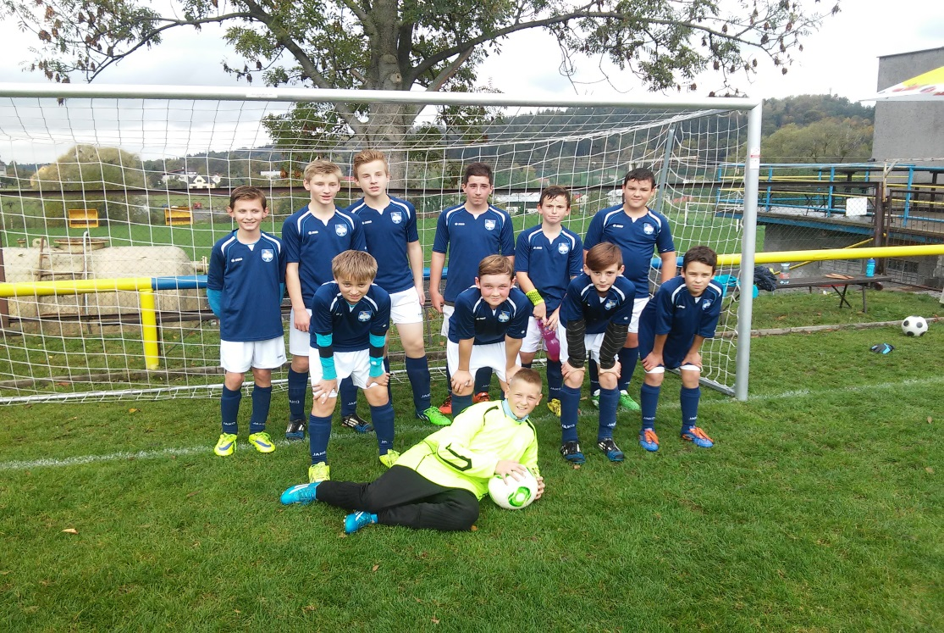

Starší Přípravka
Tato kategorie v Krajské Zimní Lize odehrála tří základní kola po kterých se jim nepodařilo postoupit dál. V tomto tymu hrají Pohludka Ondřej, Čapčuch Filip, Velčovský Tomáš ,Ochman Vojtěch, Ochman Šimon ,Dorociak Dominik, Hrabec Petr ,Michna Marek, Strnadel Daniel.
Přípravka ročník 08 a mladší
V téhle kategorii máme největší zastoupení díky dostatečnému počtu hráčů jsme mohli do Zimní Krajské Ligy přihlásit dva týmy.
Za A tým nastupují - Michna Marek, Javorová Sára, Gardoš Jakub, Ručka Michal, Gavel Lukáš.
Za B tým hrají –Strnadel Daniel ,Kutěj Václav, Dvořáková Natálie, Namyslo Patrik, Mach Viktor, Stanislav Novotný
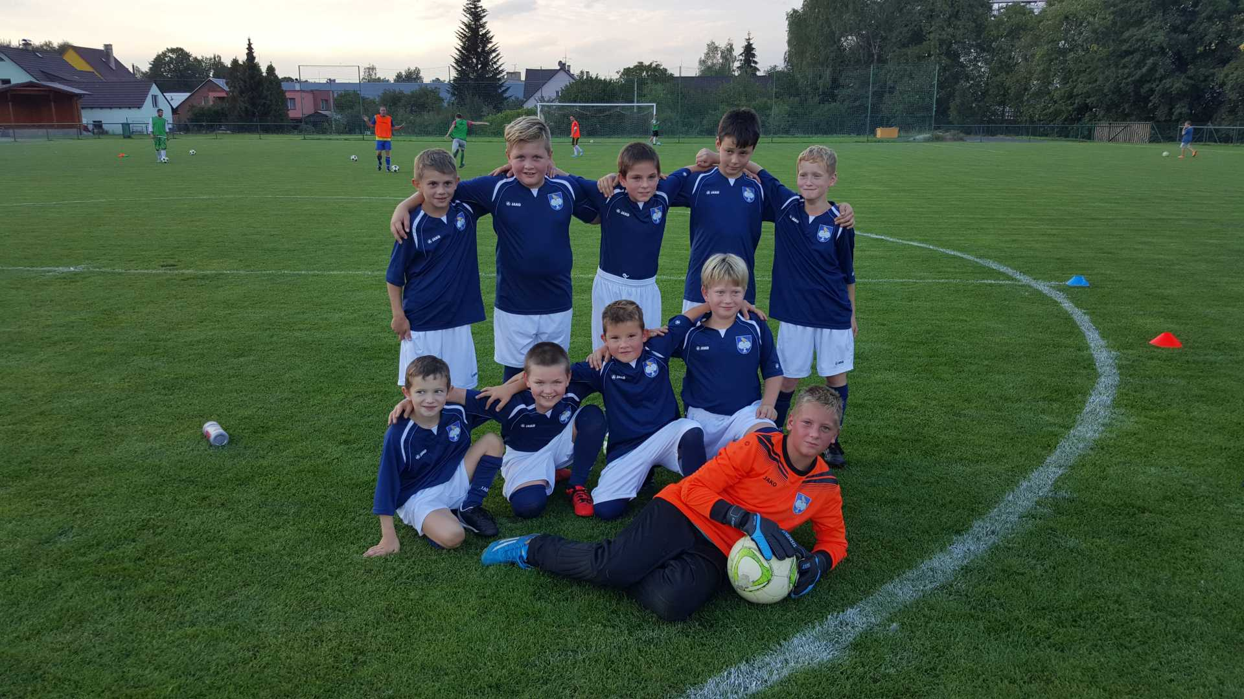
Rozpis všech týmů pro jarní část sezóny
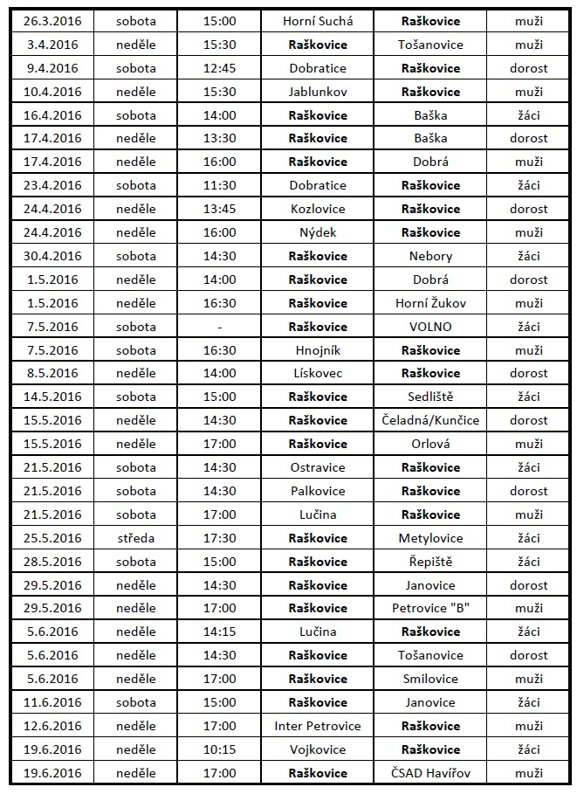

Za výbor TJ Pražmo-Raškovice Jančálek Lukáš předseda

